Resolución del Pleno del Instituto de Transparencia, Acceso a la Información Pública y Protección de Datos Personales del Estado de México y Municipios, con domicilio en Metepec, Estado de México, de fecha diecinueve de enero del dos mil veintidós.
Visto el expediente relativo al recurso de revisión 05289/INFOEM/IP/RR/2021, interpuesto por XXXXX XXXXX XXXXX, en lo sucesivo la RECURRENTE en contra de la respuesta a su solicitud de información con número de folio 00229/GUBERNA/IP/2021, por parte de la Gubernatura, en lo sucesivo el SUJETO OBLIGADO; se procede a dictar la presente resolución, con base en los siguientes:
- A N T E C E D E N T E S:
1. Solicitud de acceso a la información. Con fecha quince de octubre del dos mil veintiuno, la parte RECURRENTE formuló solicitud de acceso a información pública al SUJETO OBLIGADO a través del Sistema de Acceso a la Información Mexiquense, en adelante SAIMEX, requiriéndole lo siguiente:
“Número total de servidores públicos, número total de mujeres servidoras públicas, número de hombres servidores públicos, número de mujeres servidores públicos que tienen maestría, licenciatura, doctorado, numero de servidores públicos hombres que tienen doctorado, maestría, licenciatura, número de mujeres que ocupan un cargo de alto mando o jerarquía, número de hombres que ocupan un cargo de lato mando o jerarquía, número de mujeres que ocupan un alto mando o jerarquía y tienen, doctorado, maestría y licenciatura, número de hombres que ocupan un cargo de alto mando y tienen doctorado, maestría, licenciatura. La información solicitada es con respecto todo lo que es Gobierno del Estado de México.” (Sic)
Modalidad elegida para la entrega de la información: a través del SAIMEX.
2. Respuesta. Con fecha diecinueve de octubre del dos mil veintiuno el Sujeto Obligado envió su respuesta a la solicitud de acceso a la información a través del SAIMEX, la cual versa como sigue:
“Se anexa documento.
ATENTAMENTE
Licenciado en Contaduría Rodolfo García Muñoz” (Sic)

Adjuntando a su respuesta el archivo electrónico denominado “0229 RESPUESTA.PDF”; el cual será analizado en el aparto de estudio correspondiente.

3. Interposición del recurso de revisión. Inconforme la solicitante con la respuesta del SUJETO OBLIGADO interpuso el recurso de revisión a través del SAIMEX en fecha veintisiete de octubre del dos mil veintiuno, a través del cual expresó lo siguiente:

a) Acto impugnado.
“nula respuesta a mi solicitud” (Sic)
b) Motivos de inconformidad.
“no tengo respuesta” (Sic)
4. Turno. De conformidad con el artículo 185, fracción I de la Ley de Transparencia y Acceso a la Información Pública del Estado de México y Municipios, el recurso de revisión número 05289/INFOEM/IP/RR/2021 se turnó por el sistema electrónico del Instituto de Transparencia, Acceso a la Información Pública y Protección de Datos Personales del Estado de México y Municipios, a la Comisionada Guadalupe Ramírez Peña, para su análisis, estudio, elaboración del proyecto y presentación ante el Pleno de este Instituto.

5. Admisión del recurso de revisión: En fecha tres de noviembre del dos mil veintiuno, la Comisionada ponente, admitió a trámite el recurso de revisión que ahora se resuelve, dando un plazo máximo de siete días hábiles para que las partes manifestaran lo que a su derecho resultara conveniente, ofrecieran pruebas, formularan alegatos y el Sujeto Obligado presentara su informe justificado.
6. Manifestaciones: De las constancias que integran el expediente en que se actúan se advierte que la RECURRENTE en fecha tres de noviembre del dos mil veintiuno, remitió el archivo electrónico denominado “Solicitud de información no contestada_gobernatura.docx”, el cual contiene los alegatos de la recurrente en donde señaló:
“Solicitud de información no contestada, por llamada telefónica al área de personal me indicaron que debía enviarla a la gubernatura y ellos se encargaban de enviarla al área correspondiente” (Sic)

Por su parte, el Sujeto Obligado en fecha once de noviembre del dos mil veintiuno, remite en el apartado de manifestaciones del SAIMEX el archivo electrónico denominado: “Informe de Justificación 0229.PDF”, el cual se determinó poner a la vista por las aportaciones novedosas que hizo el SUJETO OBLIGADO a efecto de reforzar la incompetencia, en términos de la fracción III del artículo 185 de la Ley de Transparencia y Acceso a la Información Pública del Estado de México y Municipios.

7.- Ampliación del plazo para emitir resolución. En fecha diez de enero del dos mil veintidós, este Instituto con fundamento en el artículo 181, párrafo tercero, de la Ley de Transparencia y Acceso a la Información Pública del Estado de México y Municipios, determinó mediante el acuerdo respectivo, ampliar por quince días hábiles adicionales el plazo para emitir la presente resolución a fin de realizar un mejor estudio del asunto.

8.- Cierre de instrucción. En fecha trece de enero del dos mil veintidós la Comisionada ponente determinó el cierre de instrucción en términos de la fracción VI del artículo 185 de la Ley de Transparencia y Acceso a la Información Pública del Estado de México y Municipios.

II C O N S I D E R A N D O:
Primero. Competencia. El Instituto de Transparencia, Acceso a la Información Pública y Protección de Datos Personales del Estado de México y Municipios, es competente para conocer y resolver el presente recurso de revisión interpuesto por la parte RECURRENTE, conforme a lo dispuesto en los artículos 6, apartado A de la Constitución Política de los Estados Unidos Mexicanos; 5, párrafos trigésimo, trigésimo primero y trigésimo segundo, fracciones IV y V de la Constitución Política del Estado Libre y Soberano de México; 1, 2, fracción II; 13, 29, 36, fracciones I y II; 176, 178, 179, 181 párrafo tercero y 185 de la Ley Transparencia y Acceso a la Información Pública del Estado de México y Municipios; 9, fracciones I y XXIV y 11 del Reglamento Interior del Instituto de Transparencia, Acceso a la Información Pública y Protección de Datos Personales del Estado de México y Municipios.
Segundo. Oportunidad y Procedibilidad del Recurso de Revisión. De conformidad con los requisitos de Oportunidad y Procedibilidad que deben reunir el recurso de revisión interpuesto, previstos en los artículos 178 y 180 de la Ley de Transparencia y Acceso a la Información Pública del Estado de México y Municipios; en la especie se advierte que el presente medio de impugnación fue interpuesto dentro del plazo de quince días previsto en el primer artículo de referencia; toda vez que el SUJETO OBLIGADO emitió su respuesta a la solicitud planteada por la solicitante en fecha diecinueve de octubre del año dos mil veintiuno y la RECURRENTE presentó su recurso de revisión el veintisiete de octubre del mismo año, esto es al sexto día hábil siguiente de aquel en que tuvo conocimiento de la respuesta; evidenciándose que la interposición del recurso se encuentra dentro de los márgenes temporales previstos en el citado precepto legal.
Así también, por cuanto hace a la procedibilidad del recurso de revisión una vez realizado el análisis del formato de interposición del recurso, se acreditan plenamente de todos y cada uno de los elementos formales exigidos por el artículo 180 de la Ley de Transparencia y Acceso a la Información Pública del Estado de México y Municipios, en atención a que fue presentado mediante el formato visible en EL SAIMEX.

Ahora bien, resulta procedente la interposición del recurso revisión, según lo aducido por la RECURRENTE en su acto impugnado como en sus motivos de inconformidad, de acuerdo al artículo 179 fracción IV de la Ley de Transparencia y Acceso a la Información Pública del Estado de México y Municipios; que a la letra dice:

“Artículo 179. El recurso de revisión es un medio de protección que la Ley otorga a los particulares, para hacer valer su derecho de acceso a la información pública, y procederá en contra de las siguientes causas:
…
IV. La declaración de incompetencia por el sujeto obligado;…” (Sic)

Tercero. Materia de Revisión: Con base en las constancias que obran en el expediente que se actúa, este Instituto tiene la convicción de que la presente resolución tiene como objetivo central determinar si la respuesta proporcionada, por el Sujeto Obligado, es correcta y suficiente para tener por atendida la solicitud de acceso a la información.
Cuarto. Estudio de fondo del asunto. Del análisis de la solicitud de información motivo del recurso de revisión que ahora se resuelve, se advierte que el particular requirió a la Gubernatura, de todo el Gobierno del Estado de México, lo siguiente:
- Número total de servidores públicos.
- Número total de mujeres servidoras públicas.
- Número de hombres servidores públicos.
- Número de mujeres servidores públicos que tienen maestría, licenciatura, doctorado.
- Numero de servidores públicos hombres que tienen doctorado, maestría, licenciatura.
- Número de mujeres que ocupan un cargo de alto mando o jerarquía.
- Número de hombres que ocupan un cargo de alto mando o jerarquía.
- Número de mujeres que ocupan un alto mando o jerarquía y tienen, doctorado, maestría y licenciatura.
- Número de hombres que ocupan un cargo de alto mando y tienen doctorado, maestría, licenciatura.
Por su parte el Sujeto Obligado, a través del archivo electrónico denominado “0229 RESPUESTA.PDF”, se declaró incompetente para conocer de la información solicitada, en razón, de que después de una búsqueda exhaustiva dentro de los archivos de la Gubernatura, no se encontró antecedente relativo a lo solicitado, ya que las atribuciones y competencias del Sujeto Obligado, no son generar información sobre el particular, de acuerdo al fundamento legal que señala. Orientando a la solicitante que dirija su solicitud a la Unidad de Transparencia de la Secretaría de Finanzas del Estado de México.
Inconforme la recurrente con la respuesta, interpuso el Recurso de Revisión que se resuelve, en lo medular porque no tuvo respuesta.
Una vez notificado el recurso de revisión al Sujeto Obligado, este remitió su informe justificado en donde reiteró su incompetencia para conocer de la información requerida.
La manifestación del particular consintió: “Solicitud de información no contestada, por llamada telefónica al área de personal me indicaron que debía enviarla a la gubernatura y ellos se encargaban de enviarla al área correspondiente”, la cual se considera que es una manifestación subjetiva, que no poder ser atendida a través del derecho de acceso a la información pública; en razón de que no se tiene la certeza de que haya acontecido tal circunstancia, además de que el particular no adjunto documento fehaciente que acredite su dicho.
En tal contexto, del análisis de las constancias que integran el expediente en que se actúa, así como de la materia sobre la que versa la solicitud de acceso a la información pública, se advierte que los motivos de inconformidad acontecen infundados para modificar o revocar la respuesta del Sujeto Obligado, en razón de las consideraciones de derecho que a continuación se exponen:
Es conveniente analizar si la respuesta del Sujeto Obligado cumple con los requisitos y procedimientos del derecho de acceso a la información pública, en atención a que en la Ley de Transparencia y Acceso a la Información Pública del Estado de México y Municipios en su artículo 4, dice que toda la información generada, obtenida, adquirida, transformada, administrada o en posesión de los sujetos obligados es pública y accesible de manera permanente a cualquier persona, privilegiando el principio de máxima publicidad, como así lo establece dicha determinación, que a continuación se trascribe para un mejor entendimiento:
“Artículo 4. El derecho humano de acceso a la información pública es la prerrogativa de las personas para buscar, difundir, investigar, recabar, recibir y solicitar información pública, sin necesidad de acreditar personalidad ni interés jurídico.
Toda la información generada, obtenida, adquirida, transformada, administrada o en posesión de los sujetos obligados es pública y accesible de manera permanente a cualquier persona, en los términos y condiciones que se establezcan en los tratados internacionales de los que el Estado mexicano sea parte, en la Ley General, la presente Ley y demás disposiciones de la materia, privilegiando el principio de máxima publicidad de la información. Solo podrá ser clasificada excepcionalmente Ley de Transparencia y Acceso a la Información Pública del Estado de México y Municipios 29 como reservada temporalmente por razones de interés público, en los términos de las causas legítimas y estrictamente necesarias previstas por esta Ley.
Los sujetos obligados deben poner en práctica, políticas y programas de acceso a la información que se apeguen a criterios de publicidad, veracidad, oportunidad, precisión y suficiencia en beneficio de los solicitantes.”(Sic)

De lo anterior, se desprende que los Sujetos Obligados tiene la obligación o deber de atender las solicitudes de acceso a la información pública que se les hagan de su conocimiento y proporcionar la información pública que obren en su poder conforme el estado que se encuentra y no hacer un procesamiento de la misma, ni presentarla conforme al interés del solicitante; como así lo establece el artículo 12 de la Ley de Transparencia y Acceso a la Información Pública del Estado de México y Municipios, el cual a la letra dice:
“Artículo12.- Quienes generen, recopilen, administren, manejen, procesen, archiven o conserven información pública serán responsables de la misma en los términos de las disposiciones jurídicas aplicables.
Los sujetos obligados sólo proporcionarán la información pública que se les requiera y que obre en sus archivos y en el estado en que ésta se encuentre. La obligación de proporcionar información no comprende el procesamiento de la misma, ni el presentarla conforme al interés del solicitante; no estarán obligados a generarla, resumirla, efectuar cálculos o practicar investigaciones.” (Sic)

Es decir, todo Sujeto Obligado que genere, recopile, administre, procese, archive, posea o conserve información es responsables de la misma, teniendo a su vez la obligación de proporcionarla cuando se le requiera, sin necesidad de resumirla, efectuar procedimientos para obtenerla, calcular y practicar investigaciones; es decir, los Sujetos Obligados sólo se concretarán a proporcionar la información solicitada que tengan en su poder en el estado que se encuentran, sin necesidad de concretarse al interés o términos específicos del solicitante.

Sirve de apoyo a lo anterior, el criterio 03-17, expuesto por el Instituto Nacional de Transparencia, Acceso a la Información y Protección de Datos Personales, que dice:

“No existe obligación de elaborar documentos ad hoc para atender las solicitudes de acceso a la información. Los artículos 129 de la Ley General de Transparencia y Acceso a la Información Pública y 130, párrafo cuarto, de la Ley Federal de Transparencia y Acceso a la Información Pública, señalan que los sujetos obligados deberán otorgar acceso a los documentos que se encuentren en sus archivos o que estén obligados a documentar, de acuerdo con sus facultades, competencias o funciones, conforme a las características físicas de la información o del lugar donde se encuentre. Por lo anterior, los sujetos obligados deben garantizar el derecho de acceso a la información del particular, proporcionando la información con la que cuentan en el formato en que la misma obre en sus archivos; sin necesidad de elaborar documentos ad hoc para atender las solicitudes de información.
Resoluciones:
• RRA 0050/16. Instituto Nacional para la Evaluación de la Educación. 13 julio de 2016. Por unanimidad. Comisionado Ponente: Francisco Javier Acuña Llamas.
• RRA 0310/16. Instituto Nacional de Transparencia, Acceso a la Información y Protección de Datos Personales. 10 de agosto de 2016. Por unanimidad. Comisionada Ponente. Areli Cano Guadiana.
• RRA 1889/16. Secretaría de Hacienda y Crédito Público. 05 de octubre de 2016. Por unanimidad. Comisionada Ponente. Ximena Puente de la Mora.”

En esa tesitura, el artículo 24 en su último párrafo de la Ley de la Materia, dispone que los Sujetos Obligados sólo proporcionarán la información pública que generen, administren o posean en el ejercicio de sus atribuciones; por consiguiente, la información pública se encuentra a disposición de cualquier persona, lo que implica que es deber de los Sujetos Obligados, garantizar el Derecho de Acceso a la Información Pública, lo que no sucedió en el presente caso.

Siempre y cuando no se trate de información reservada o clasificada, que difundirla pondría en riesgo la seguridad jurídica y física del titular de la información, debiendo tener audacia los Sujetos Obligados para cuidar esta información a través del acuerdo clasificatorio del comité de transparencia y la versión pública que emita el servidor público habilitado de cada Sujeto Obligado; como así se establece en la Ley de Transparencia y Acceso a la Información Pública del Estado de México y Municipios.

En conclusión, el derecho de acceso a la información pública, consiste en que la información solicitada conste en un documento en cualquiera de sus formas, a saber: expedientes, reportes, estudios, actas, resoluciones, oficios, correspondencia, acuerdos, directivas, directrices, circulares, contratos, convenios, instructivos, notas, memorandos, estadísticas o bien, cualquier otro registro que documente el ejercicio de las facultades, funciones y competencias de los Sujetos Obligados; los que, podrán estar en cualquier medio, sea escrito, impreso, sonoro, visual, electrónico, informático u holográfico de conformidad con el artículo 3, fracción XI de la Ley de la materia, el cual señala lo siguiente:

“Artículo 3. Para los efectos de la presente Ley se entenderá por:
…
XI. Documento: Los expedientes, reportes, estudios, actas, resoluciones, oficios, correspondencia, acuerdos, directivas, directrices, circulares, contratos, convenios, instructivos, notas, memorandos, estadísticas o bien, cualquier otro registro que documente el ejercicio de las facultades, funciones y competencias de los sujetos obligados, sus servidores públicos e integrantes, sin importar su fuente o fecha de elaboración. Los documentos podrán estar en cualquier medio, sea escrito, impreso, sonoro, visual, electrónico, informático u holográfico…” (Sic)

Siendo aplicable, el Criterio de interpretación en el orden administrativo número 0002-11, emitido por Acuerdo del Pleno del Instituto de Transparencia y Acceso a la Información Pública del Estado de México y Municipios; publicado en el Periódico Oficial del Gobierno del Estado Libre y Soberano de México “Gaceta del Gobierno”, el diecinueve de octubre de dos mil once, cuyo rubro y texto refieren lo siguiente:

“CRITERIO 0002-11
INFORMACIÓN PÚBLICA, CONCEPTO DE, EN MATERIA DE TRANSPARENCIA. INTERPRETACIÓN SISTEMÁTICA DE LOS ARTÍCULOS 2°, FRACCIÓN V, XV, Y XVI, 3°, 4°, 11 Y 41. De conformidad con los artículos antes referidos, el derecho de acceso a la información pública, se define en cuanto a su alcance y resultado material, el acceso a los archivos, registros y documentos públicos, administrados, generados o en posesión de los órganos u organismos públicos, en virtud del ejercicio de sus funciones de derecho público, sin importar su fuente, soporte o fecha de elaboración.
En consecuencia el acceso a la información se refiere a que se cumplan cualquiera de los siguientes tres supuestos:
1) Que se trate de información registrada en cualquier soporte documental, que en ejercicio de las atribuciones conferidas, sea generada por los Sujetos Obligados;
2) Que se trate de información registrada en cualquier soporte documental, que en ejercicio de las atribuciones conferidas, sea administrada por los Sujetos Obligados, y
3) Que se trate de información registrada en cualquier soporte documental, que en ejercicio de las atribuciones conferidas, se encuentre en posesión de los Sujetos Obligados.”

En virtud de lo anterior, se determina que la información emitida por el Sujeto Obligado en su respuesta, cumple con lo establecido por los artículos 4, 12, 24 último párrafo y 167 de la Ley de Transparencia y Acceso a la Información Pública del Estado de México y Municipios, conforme a lo siguiente:

De un análisis de las atribuciones de cada una de las áreas que conforman al Sujeto Obligado, de acuerdo al Manual General de Organización de la Gubernatura publicado en el Periódico Oficial Gaceta de Gobierno de fecha 31 de julio de 2018, como se advierte en las siguientes imágenes que se insertan a continuación de forma ilustrativa:

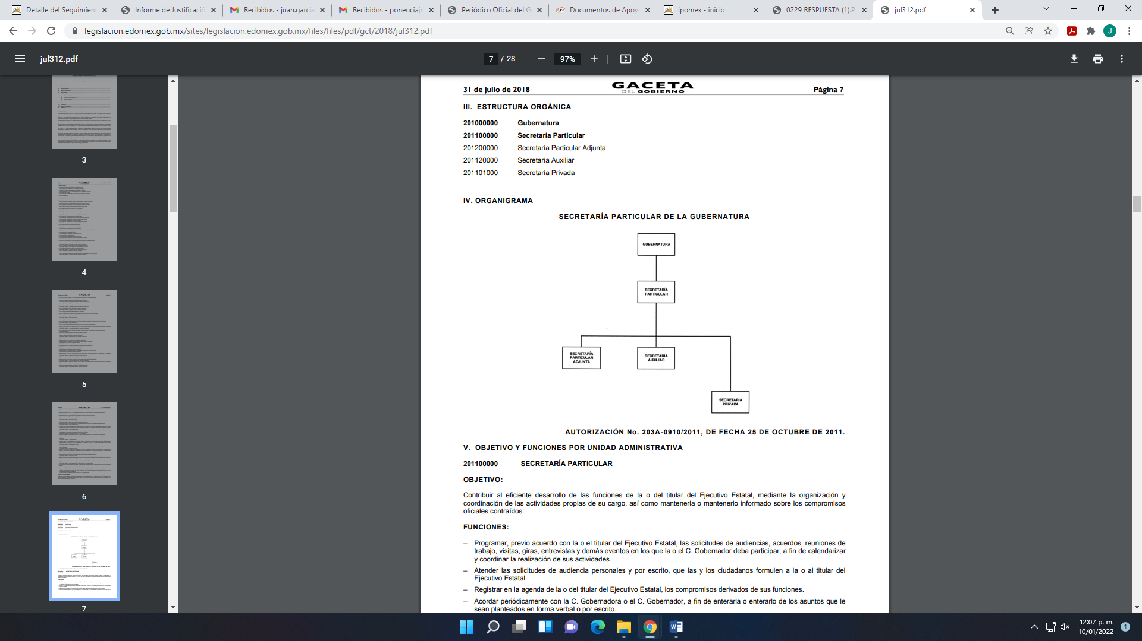
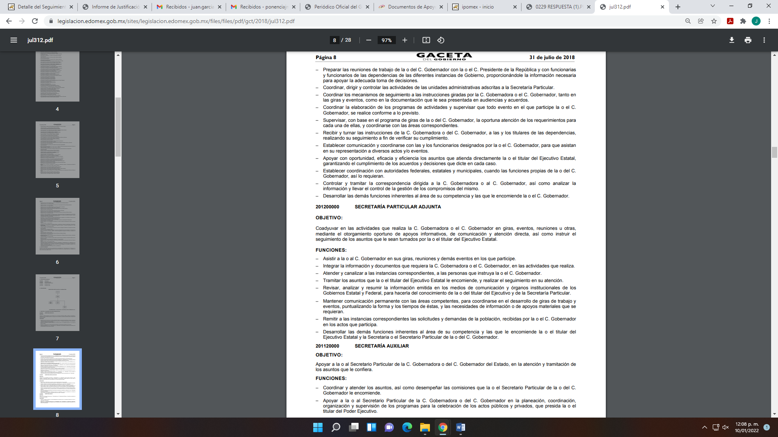
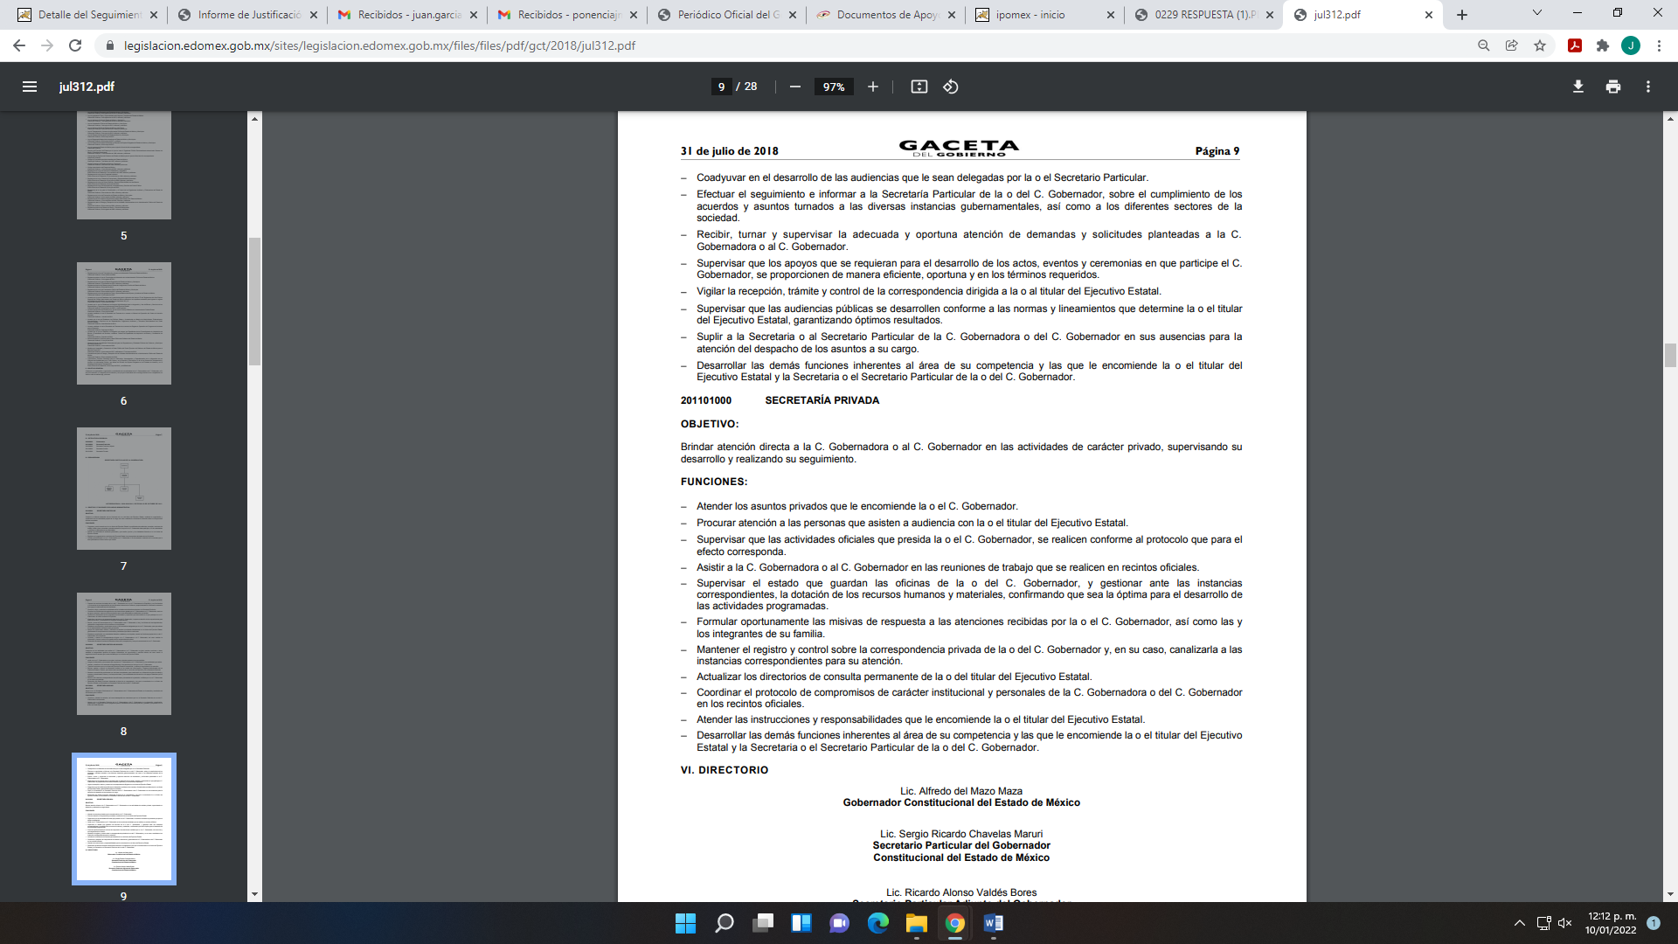

No se observa alguna atribución por parte de la Secretaría Particular, Secretaría Particular Adjunta, Secretaría Auxiliar y Secretaría Privada, todas de la Gubernatura, correspondiente a que deban de conocer sobre el número de servidores públicos que conforma el Gobierno del Estado de México, así como su nivel de estudios y cargo de cada uno de ellos.

Siendo el Sujeto Obligado, competente de manera enunciativa mas no limitada, como lo indicó la propia Gubernatura, la Secretaría de Finanzas del Estado de México, toda vez que en el artículo 24, fracciones XXXIII, XXXIV, XXXV y XXXVI, y numeral 20706004000000L del Manual General de Organización de la Secretaría de Finanzas, que a la letra señalan:

“Artículo 24.- A la Secretaría de Finanzas, corresponde el despacho de los siguientes asuntos:
…
XXXIII. Vigilar el cumplimiento de las disposiciones legales que rijan las relaciones entre el Gobierno del Estado y los servidores públicos;
XXXIV. Seleccionar, contratar, capacitar y controlar al personal del Poder Ejecutivo del Estado;
XXXV. Tramitar los nombramientos, remociones, renuncias, licencias y jubilaciones de los funcionarios y trabajadores del Poder Ejecutivo del Estado; XXXVI. Mantener al corriente el escalafón de los trabajadores al servicio del Gobierno del Estado…

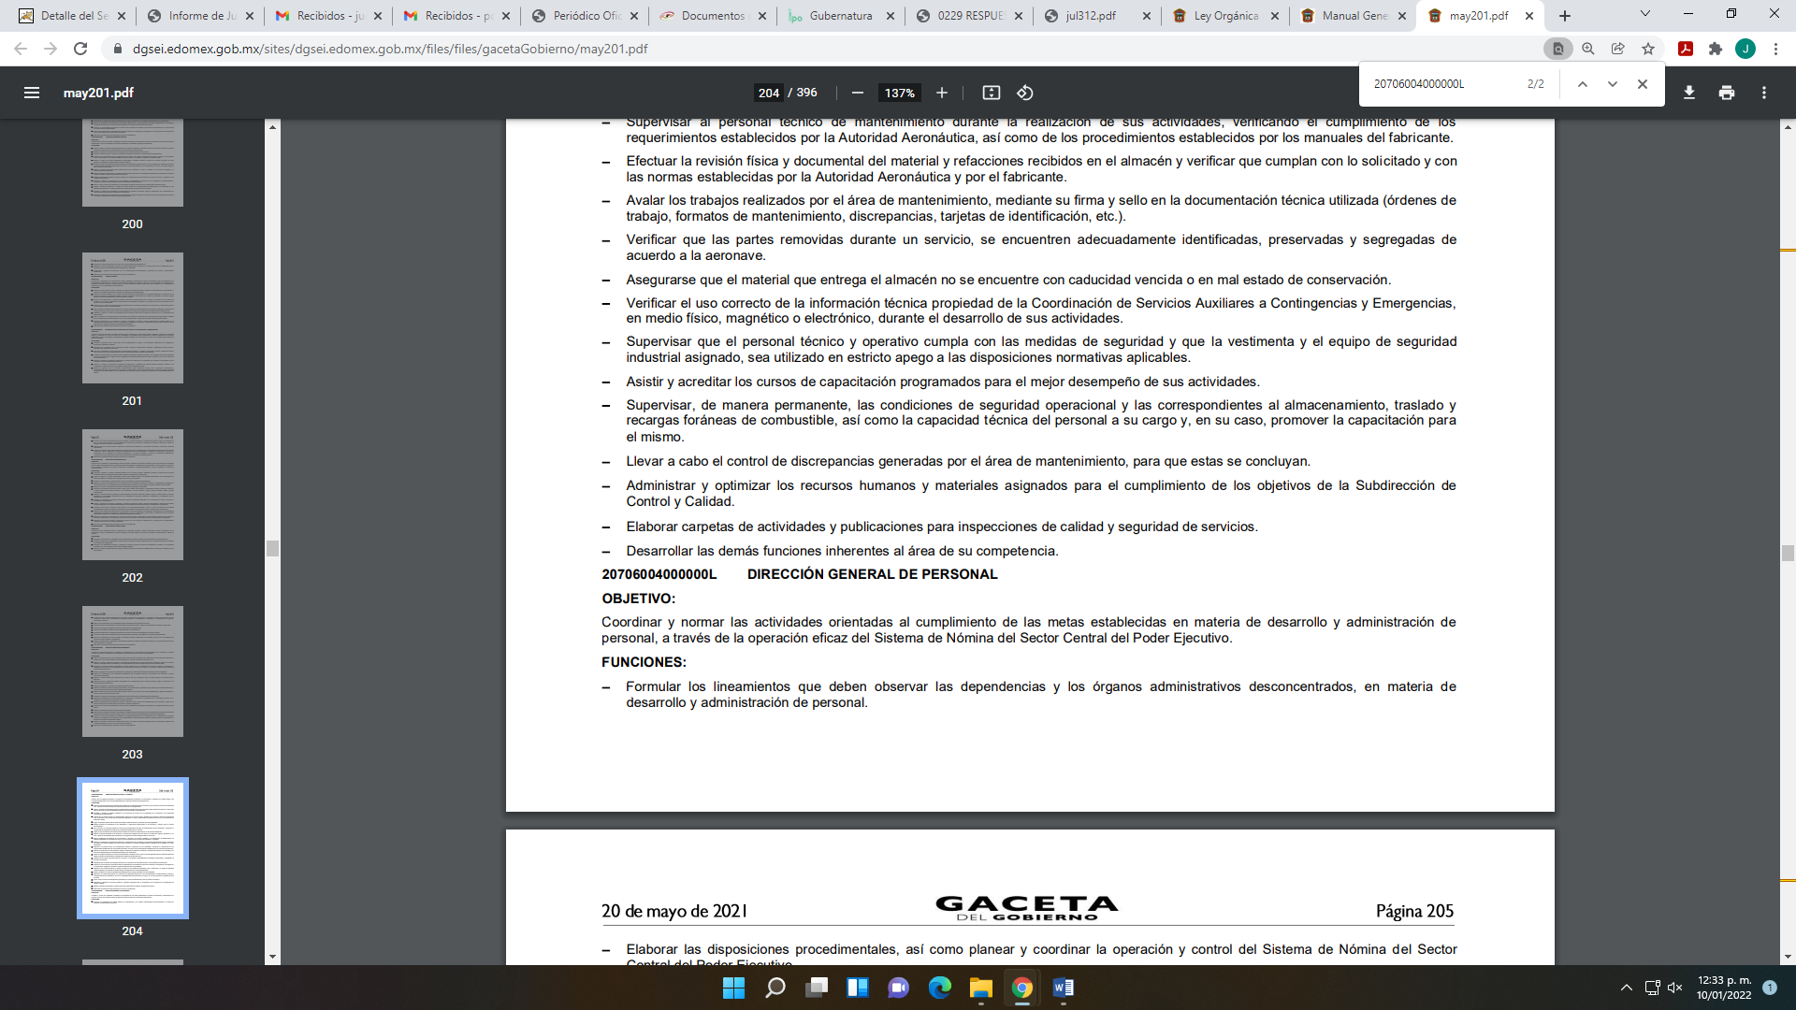

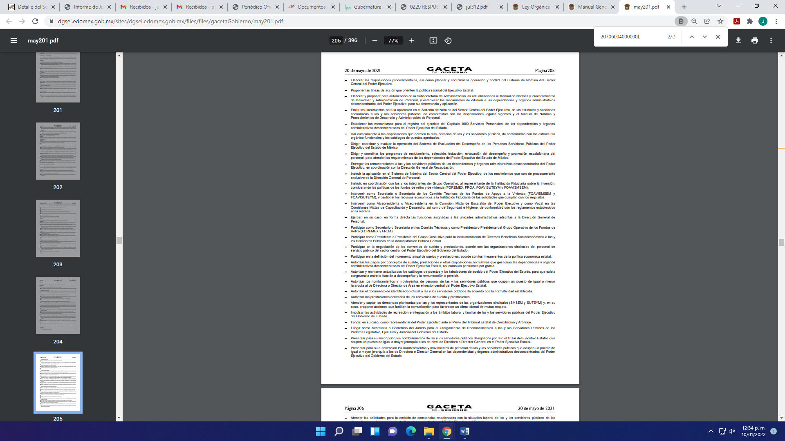

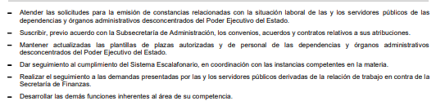

Atribuciones en donde encontramos que la Secretaría de Finanzas puede tener la información, ya que le toca vigilar todo lo correspondiente a las relaciones entre el Gobierno del Estado y los servidores públicos, a través de su Dirección General de Personal.

Asimismo, de manera enunciativa más no limitada, la información solicitada puede que se encuentre dentro de los archivos de las demás dependencias que conforman el Gobierno del Estado de México, como por ejemplo, dentro del Reglamento Interior de la Secretaría de Movilidad, se advierte en su artículo 29, fracciones VI y VII, que le corresponde a la Secretaría de Movilidad, lo siguiente:

“Artículo 29. Corresponden a la Coordinación Administrativa las atribuciones siguientes:
…
VI. Promover y coordinar las actividades de capacitación, adiestramiento y motivación dirigidas al personal de la Secretaría.
VII. Coordinar el trámite de los movimientos de altas, bajas, cambios, permisos, licencias, y demás incidencias de personal adscrito a la Secretaría.”(Sic)

De ahí que, se dejan a salvo los derechos de la RECURRENTE, para que si es su deseo interponga la solicitud de acceso a la información pública, ante los Sujetos Obligados que estime pertinentes.

Por otro lado, se advierte que con la respuesta del SUJETO OBLIGADO dio cumplimiento a lo señalado por el artículo 167 de la Ley de Transparencia y Acceso a la Información Pública del Estado de México y Municipios, que establece que cuando las unidades de transparencia determinen la notoria incompetencia deben realizar lo siguiente:

- Hacerlo del conocimiento del Particular, dentro de los tres días hábiles, posteriores a la presentación de la solicitud de información, y

- En caso de conocer el Sujeto Obligado competente, orientarlo a presentar la solicitud ante el mismo.

En el presente caso, de la revisión de las constancias de los expedientes electrónico, localizados en el Sistema de Acceso a la Información Mexiquense (SAIMEX), se advierte que el SUJETO OBLIGADO cumplió con los dos parámetros previamente establecidos, pues dio contestación dentro de los tres días hábiles posteriores a la presentación del requerimiento; aunado al hecho de que orientó a la solicitante ante el SUJETO OBLIGADO competente para que dirija su solicitud, sin pasar de vista que este último punto es una facultad potestativa del SUJETO OBLIGADO, por lo que, se tienen por actualizada la hipótesis señalada en el ordenamiento legal antes señalado.
En mérito de lo expuesto, esta Autoridad estima que las razones o motivos de inconformidad hechos valer por la recurrente devienen infundados; por lo que, lo procedente es CONFIRMAR la respuesta del SUJETO OBLIGADO.
Por lo anteriormente expuesto y con fundamento en lo prescrito en los artículos 5 párrafos vigésimo noveno, treinta y treinta y uno de la Constitución Política del Estado Libre y Soberano de México; 2, fracción II; 29, 36 fracciones I y II; 176, 178, 181, 185 y 186 fracción III de la Ley de Transparencia y Acceso a la Información Pública del Estado de México y Municipios, este Pleno:
- R E S U E L V E:
Primero. Resulta infundado el motivo de inconformidad aducido por la RECURRENTE en el recurso de revisión 05289/INFOEM/IP/RR/2021; por lo que, en términos de los argumentos señalados en el Considerando Cuarto se CONFIRMA la respuesta emitida por el SUJETO OBLIGADO.

Segundo. Notifíquese a través del SAIMEX, al Responsable de la Unidad de Transparencia del SUJETO OBLIGADO, la presente resolución para su conocimiento.

Tercero. Notifíquese vía SAIMEX a la parte RECURRENTE, la presente resolución, así como, que de conformidad con lo establecido en el artículo 196 de la Ley de Transparencia y Acceso a la Información Pública del Estado de México y Municipios, podrá impugnarla vía Juicio de Amparo en los términos de las leyes aplicables.
ASÍ LO RESUELVE, POR UNANIMIDAD DE VOTOS, EL PLENO DEL INSTITUTO DE TRANSPARENCIA, ACCESO A LA INFORMACIÓN PÚBLICA Y PROTECCIÓN DE DATOS PERSONALES DEL ESTADO DE MÉXICO Y MUNICIPIOS, CONFORMADO POR LOS COMISIONADOS JOSÉ MARTÍNEZ VILCHIS, MARÍA DEL ROSARIO MEJÍA AYALA, SHARON CRISTINA MORALES MARTÍNEZ (AUSENCIA JUSTIFICADA), LUIS GUSTAVO PARRA NORIEGA Y GUADALUPE RAMÍREZ PEÑA; EN LA SEGUNDA SESIÓN ORDINARIA CELEBRADA EL DIECINUEVE DE ENERO DE DOS MIL VEINTIDÓS, ANTE EL SECRETARIO TÉCNICO DEL PLENO ALEXIS TAPIA RAMÍREZ.

